**Pedido de Providência nº 01/2025**

**Autores: Bancada Progressista**

Entrada: 31 de janeiro de 2025

**Exmo. Sr. Presidente:**

Os Vereadores que subscrevem, requerem a Vossa Excelência que nos termos regimentais, seja encaminhado ao Executivo Municipal o seguinte Pedido de Providência:

1. Solicitamos que a secretaria competente realize a vistoria da obra de calçamento na Rua do Julios, uma vez que está ficando elevado em relação às residências.
2. Solicitamos que a boca de lobo da referida rua, que encontra-se na esquina, com a Rua Dorvalino Jacobs, seja recuada, pelo menos, uns dois metros.
3. Também solicitamos, um acompanhamento em relação ao alinhamento da rua.

**JUSTIFICATIVA**

Solicitamos que a secretaria competente realize a vistoria da obra de calçamento na Rua do Julios, uma vez que a elevação do pavimento em relação às residências pode causar transtornos aos moradores, como dificuldades de acesso às suas propriedades e possíveis problemas de escoamento de água da chuva, resultando em alagamentos e infiltrações.

Além disso, solicitamos o recuo da boca de lobo situada na esquina da Rua do Julios com a Rua Dorvalino Jacobs em, pelo menos, dois metros. Tal medida se faz necessária para melhorar a captação da água pluvial, evitando o acúmulo de água em pontos críticos e reduzindo riscos de alagamentos e danos à infraestrutura local.

Assim como, destaca-se que a boca de lobo está vulnerável a danos, visto que a rua é estreita e os caminhões que realizam manobras no local podem acabar quebrando sua estrutura. O recuo contribuirá para a preservação do equipamento e para a melhoria da mobilidade urbana na região.

Por fim, solicitamos um acompanhamento em relação ao alinhamento da rua, garantindo que a obra esteja sendo executada conforme os padrões adequados, preservando a mobilidade e a segurança dos moradores. Essas ações são essenciais para evitar futuros transtornos e assegurar a qualidade da infraestrutura urbana.

Segue foto da boca de lobo:

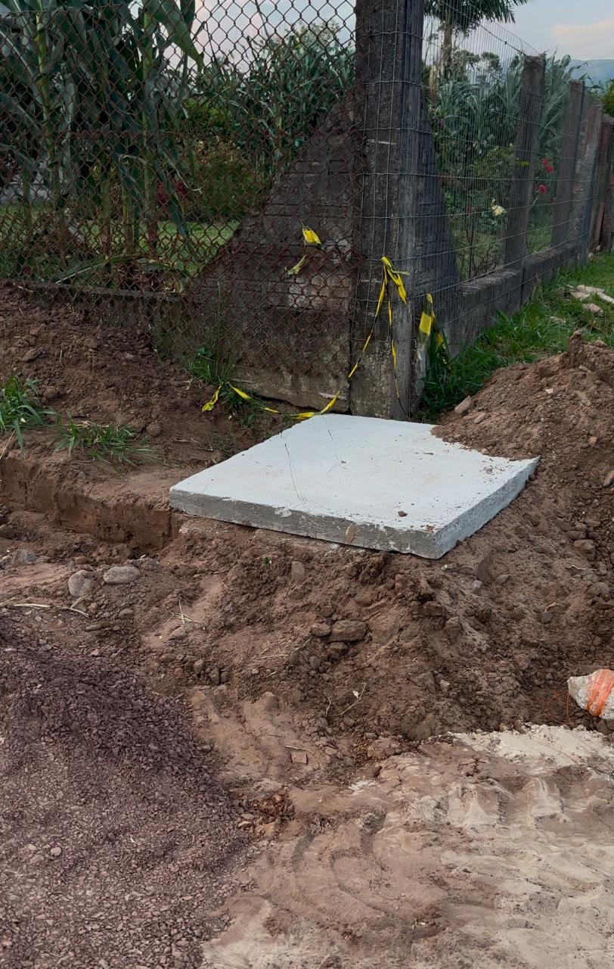

Terra de Areia, 31 de janeiro de 2025.

**Bancada Progressista:**

**Vereador Josuel Schneiger ____________________________________**

**Vereador Márcio Ferrari ______________________________________**

**Vereadora Mônica de Souza ___________________________________**